

# Especificación detallada Agregar progresos.

<<versión 1.0>>

Historial de Revisión.

|  |  |  |  |
| --- | --- | --- | --- |
| Fecha | Versión | Descripción | Autor |
| 08/05/2017 | 0.6 | Borrador especificación | Juan Diego Molina |
| 11/05/2017 | 1.0 | Terminada especificación. | Juan Diego Molina |

Pantalla de agregar progresos.

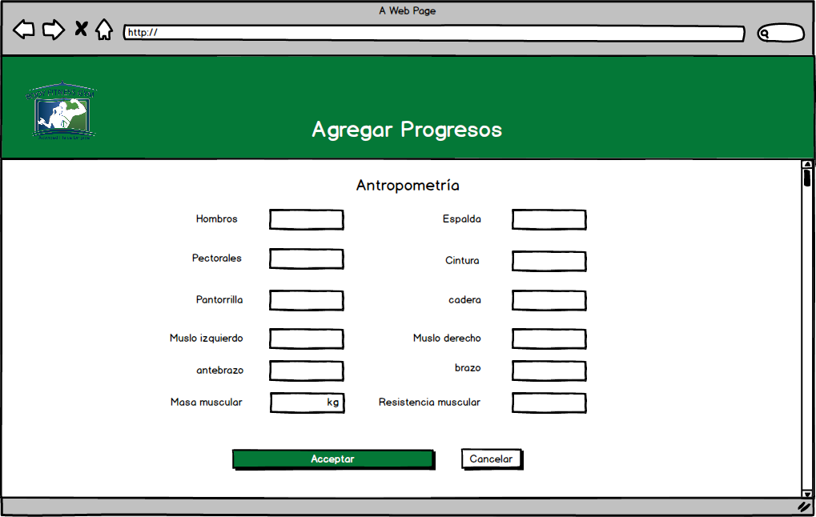

|  |  |  |  |  |  |
| --- | --- | --- | --- | --- | --- |
| Orden | Nombre | Tipo | Descripción | Termino Asociado | Validación |
| 1 | Logo BF | imagen | Es una imagen con el logo de Body Fitness Gym | N/A | N/A |
| 2 | Titulo | Texto | Es un texto que contiene texto “Agregar progresos” | N/A | N/A |
| 3 | Antropometría | Texto | Es un texto que contiene texto “Antropometría” | N/A | N/A |
| 6 | Texto Hombros | Texto | Texto que contiene la palabra “Hombros” | N/A | N/A |
| 7 | Input Hombros | Text Input | Es un texto input que corresponde a la medida de los hombros que se quiere agregar | Valoración | Texto3 |
| 8 | Texto Espalda | Texto | Texto que contiene la palabra “Espalda” | N/A | N/A |
| 9 | Input Espalda | Text Input | Es un texto input que corresponde a la medida de la Espalda que se quiere agregar | Valoración | Texto3 |
| 10 | Textos pectorales | Texto | Texto que contiene la palabra “Pectorales” | N/A | N/A |
| 11 | Inputs pectorales | Text Input | Es un texto input que corresponde a la medida de los pectorales que se quiere agregar | Valoración | Texto3 |
| 12 | Texto Cintura | Texto | Texto que contiene la palabra “Cintura” | N/A | N/A |
| 13 | Input cintura | Text Input | Es un texto input que corresponde a la medida de la cintura que se quiere agregar | Valoración | Texto3 |
| 14 | Texto pantorrilla | Texto | Texto que contiene la palabra “Pantorrilla” | N/A | N/A |
| 15 | Input pantorrilla | Text Input | Es un texto input que corresponde a la medida de la pantorrilla que se quiere agregar | Valoración | Texto3 |
| 16 | Texto cadera | Texto | Texto que contiene la palabra “Cadera” | N/A | N/A |
| 17 | Input cadera | Text Input | Es un texto input que corresponde a la medida de la cadera que se quiere agregar | Valoración | Texto3 |
| 18 | Texto Muslo izquierdo | Texto | Texto que contiene el texto “Muslo izquierdo” | N/A | N/A |
| 19 | Input muslo izquierdo | Text Input | Es un texto input que corresponde a la medida del muslo izquierdo que se quiere agregar | Valoración | Texto3 |
| 20 | Texto Muslo derecho | Texto | Texto que contiene el texto “Muslo derecho” | N/A | N/A |
| 21 | Input muslo derecho | Text Input | Es un texto input que corresponde a la medida del muslo derecho que se quiere agregar | Valoración | Texto3 |
| 22 | Texto antebrazo | Texto | Texto que contiene la palabra “Antebrazo” | N/A | N/A |
| 23 | Input antebrazo | Text Input | Es un texto input que corresponde a la medida del antebrazo que se quiere agregar | Valoración | Texto3 |
| 24 | Texto Brazo | Texto | Texto que contiene la palabra “Brazo” | N/A | N/A |
| 25 | Input brazo | Text Input | Es un texto input que corresponde a la medida del brazo que se quiere agregar | Valoración | Texto3 |
| 26 | Texto Masa muscular | Texto | Texto que contiene el texto “Masa muscular” | N/A | N/A |
| 27 | Input masa muscular | Text Input | Es un texto input que corresponde a la medida de la masa muscular que se quiere agregar | Valoración | Texto3 |
| 28 | Texto resistencia muscular | Texto | Texto que contiene el texto “Resistencia muscular” | N/A | N/A |
| 29 | Input resistencia muscular | Text Input | Es un texto input que corresponde a la medida de la resistencia muscular que se quiere agregar | Valoración | Texto3 |
| 30 | Botón Aceptar | Botón | Es un botón que cuando indica que se ha terminado la creación del progreso y envía la información de este para ser registrada | N/A | N/A |
| 31 | Botón Cancelar | Botón | Es un botón que cuando se presiona se cancela la creación del progresó (no envía los datos y conduce al usuario a la anterior ventana(ED_019-Progresos alumno.docx)) | N/A | N/A |